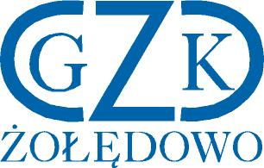
Żołędowo, dnia 17.06.2022 r.

Gminny Zakład Komunalny
Żołędowo, ul. Jastrzębia 62, 86-031 Osielsko
GZK.271.18.2022
ZAWIADOMIENIE O WYBORZE NAJKORZYSTNIEJSZEJ OFERTY

Dotyczy postępowania o udzielenie zamówienia na : Dostawa materiałów do budowy sieci i przyłączy wod-kan na rok 2022 – część A i B.

Działając na podstawie art. 253 ust. 1 Prawa zamówień publicznych (t.j. Dz. U. z 2021 r., poz. 1129) Zamawiający informuje, że w ww. postępowaniu dokonał wyboru najkorzystniejszej oferty złożonej przez Wykonawców:

Część A i B:

Rurex Sp. z o.o. ul. Bodycha 8a

05-816 Opacz k. W-wy

Ewa Kuźma

Zestawienie oceny ofert:
Lp. | Wykonawca | Kryterium cena | Kryterium okres gwarancji | Łączna punktacja
1. | Rurex Sp. z o.o. ul. Bodycha 8a  05-816 Opacz k. W-wy  Ewa Kuźma | Część A:60  Część B:40,80 | Część A: 40  Część B:40 | Część A:100  Część B:80,80
2. | FIRMA HAŁAS Krzysztof HAŁAS  Ul. Dekana 6F  64-100 Leszno | Część A:56,40  Część B: 60 | Część A: 20  Część B: 20 | Część A:86,40  Część B: 80,00

Zamawiający informuje, że nie odrzucił żadnej z ofert Wykonawców.

Dyrektor
Leszek Dziamski

